LAPORAN KERJA PRAKTIK

PENERAPAN DESAIN KOMUNIKASI VISUAL DI INNOV WEDDING PHOTO

Disusun Oleh:

ACHMAD SHOBIRIN (3031710001)

PROGRAM STUDI DESAIN KOMUNIKASI VISUAL UNIVERSITAS INTERNASIONAL SEMEN INDONESIA GRESIK
2021

LAPORAN KERJA PRAKTIK

PENERAPAN DESAIN KOMUNIKASI VISUAL DI INNOV WEDDING PHOTO

Disusun Oleh:

ACHMAD SHOBIRIN (3031710001)

PROGRAM STUDI DESAIN KOMUNIKASI VISUAL UNIVERSITAS INTERNASIONAL SEMEN INDONESIA GRESIK
2021

LEMBAR PENGESAHAN

LAPORAN KERJA PRAKTIK DI INNOV WEDDING PHOTO

(Periode: 11 Agustus s.d 18 Oktober 2020

Disusum Oleh:
ACHMAD SHOBIRIN (3031710001)

Mengetahui, Kepala Jurusan Desain Komunikasi Visual UISI

Nova Ridho Sisprasojo, S.Sn., M.Ds.
NIP. 8816234
Menyetujui, Dosen Pembimbing
Kerja Praktik

Tyas Ajeng Nastiti, S.T., M.Ds.
NIP. 9017247

Gresik, 23 Februari 20201

Innov Wedding Photo

Mengetahui dan menyetujui, Founder

(Novi Kurniawan)

KATA PENGANTAR

Puji syukur senantiasa penulis panjatkan kehadirat Allah SWT yang telah melimpahkan rahmat dan karunia-Nya. Sehingga penulis dapat menyelesaikan laporan kerja praktik dengan baik yang judul “Penerapan Desain Komunikasi Visual di Innov Wedding Photo”.
Laporan ini telah diselesaikan oleh penulis berkat kerjasama dan bantuan dari berbagai macam pihak. Oleh karena itu, penulis menyampaikan banyak terima kasih kepeda seleuruh pihak yang berkontribusi dalam penyelesaian laporan ini.
Penulis menyadari dalam penulisan laporan ini masih banyak kekurangan mulai dari tata bahasa, susunan kalimat, isi hingga tingkah laku penulis. Oleh sebab itu, dengan kerendahan hati, penulis menerima dan menampung kritik dan saran yang dapat membangun dari pembaca.
Demikian yang bisa penulis sampaikan, kurang atau lebihnya penulis mengucapkan permintaan maaf. Semoga laporan ini dapat menambah pengetahuan dan pengalaman maupun sebagai bukti dokumentasi setelah melaksanakan kerja praktik.

Gresik, 2 Februari 2021

Penulis

DAFTAR ISI

Halaman Judul Halaman Pengesahan Kata Pengantar Daftar Isi

BAB I 5
  - Latar Belakang 5
  - Tujuan 6
  - Manfaat 6
  - Metodologi Pengumpulan Data 7
  - Waktu dan Lokasi Pelaksanaan Kerja Praktik 8
BAB II 9
  - Sejarah dan Perkembangan 9
  - Visi Misi Innov Wedding Photo 9
  - Lokasi Innov Wedding Photo 9
  - Struktur Organisasi Innov Wedding Photo 10
  - Produk atau Jasa 10
  - Logo Perusahaan 13
  - Tagline Perusahaan 13
BAB III 14
  - Fotografi 14
  - Komposisi Foto 14
  - Teknik Pengambilan Gambar 15
  - Jenis Karya Fotografi 16
  - Promosi 17
  - Fungsi Promosi 17
BAB IV 20
  - Skema Proses Magang 20
  - Tugas Primer 20
    - Cerita Cinta Wedding Exhibition 20
  - Tugas Sekunder 33
    - Foto Katalog Alzanna 33
    - Foto Promosi Wedding Runway AP3 Wedding Fair 36
    - Foto Katalog Griya Debby MUA 46
    - Fashion After Effect 2020 49
    - Foto Next Kids Managament Models 51
BAB V 56
  - Kesimpulan 56
  - Saran 56
DAFTAR PUSTAKA 57
LAMPIRAN 58

    - Lampiran 1 : Daftar hadir
    - Lampiran 2 : Surat Diterima Kerja Praktik
    - Lampiran 3 : Sertifikat Kerja Praktik
    - Lampiran 4 : Dokumentasi Kerja Praktik

BAB I PENDAHULUAN

Latar Belakang

Pendidikan berperan penting dalam membentuk keterampilan seseorang dalam dunia kerja maupun kehidupannya, salah satunya dibidang ilmu Desain Komunikasi Visual. Keilmuan ini mempelajari tentang bagaimana cara menyelesaikan sebuah permasalahan komunikasi atau penyampaian pesan dalam bentuk tulisan, gambar atau foto. Penyampaian pesan yang ideal adalah penyampaian pesan yang tidak menimbulkan kesalah pahaman atara pemberi pesan dan penerima pesan. Diera digital mengharuskan sebuah produk atau jasa disampaikan secara detail, akurat, sesuai dengan kebutuhan dan tujuan dari setiap perusahaan. Salah satu cabang keilmuan di bidang Desain Komunikasi Visual adalah Fotografi.
Fotografi adalah kegiatan merekam dan memanipulasi cahaya untuk mendapatkan hasil yang diinginkan. Foto adalah hasil penangkapan objek dengan cahaya sesuai dengan kenyataan atau sebenarnya pada waktu tertentu. Menurut Rustan (2009:54) Fotografi memiliki kemampuan untuk dapat dipercaya oleh penontonnya (kredibilitasnya). Kelebihan tersebut menjadi kekuatan dari hasil karya fotografi dalam dunia periklanan.
Innov Wedding Photo merupakan industri kreatif yang bergerak dibidang fotografi dokumentasi wedding. Terletak di kota Surabaya, didirikan pada tahun 2016 oleh Novi Kurniawan. Jasa yang disediakan yaitu mengenai wedding, meliputi pra wedding, wedding hingga post wedding. Innov Wedding Photo juga menyediakan properti secara gratis bagi para kliennya yang melakukan prewedding dengan tujuan untuk mendukung konsep yang diinginkan para kliennya. Selain itu, Innov Wedding juga melakukan kerjasama dengan industri kreatif lain yang mempunyai frekuensi sama dalam membuat acara exhibition untuk mewadahi para industri kreatif dibidang perweddingan dalam mendapatkan klien.
Mata kuliah kerja praktik bertujuan untuk menyeimbangkan softskils dan
hardskills serta memberi kesempatan kepada mahasiswa untuk mengaplikasikan

ilmu yang didapat dengan cara praktik langsung di lapangan. Adanya kerja praktik atau magang ini diharapkan mahasiswa dapat menambah wawasan, pengalaman dan ilmu serta dapat menjadi seorang ahli dibidangnya.

Tujuan

    - Melaksanakan mata kuliah Kerja Praktik Desain Komunikasi Visual sebagai syarat kelulusan universitas.
    - Menerapkan ilmu Desain Komunikasi Visual pada dunia kerja.
    - Memperoleh pengalaman kerja yang relevan, sehingga memiliki pengetahuan, sikap dan keterampilan pada bidangnya.
    - Mengetahui rasa disiplin dan tanggung jawab dalam menjalankan proses kerja dari perusahaan, baik dalam kelompok atau individu.
    - Mengetahui tata cara kerja dan tingkatan yang berlaku di perusahaan mengenai proses kerja dalam kelompok maupun individu.
    - Menciptakan timbal balik yang bermanfaat bagi semua pihak.

Manfaat

    - Bagi Perguruan Tinggi
      - Memperkenalkan Desain Komunikasi Visual Universitas Internasional Semen Indonesia ke perusahaan dan masyarakat luas.
      - Membina kerjasama yang baik antara universitas dan perusahaan atau instansi terkait.
      - Meningkatkan kualitas lulusan melalui pengalaman kerja.

Bagi Perusahaan
      - Perusahaan mendapatkan Sumber Daya Manusia (SDM) yang telah diketahui kualitasnya, sehingga memungkinkan dapat langsung direkrut dan diseleksi.
      - Mendapat informasi ide kreatif dan inovatif dari mahasiswa magang.

Bagi mahasiswa

      - Memperoleh gambaran kepada mahasiswa untuk menerapkan ilmu dan teori yang telah didapatkan pada saat diperkuliahan.
      - Menambah pengalaman, wawasan serta pengetahuan mengenai dunia kerja.
      - Membangun relasi dan koneksi dikalangan professional.
      - Mengasah kecakapan setiap mahasiswa dalam melakukan interaksi dengan dunia kerjanya.
      - Evaluasi untuk mahasiswa dalam mengembangkan keterampilan.

Metodologi Pengumpulan Data

Metodologi pengumpulan data yang digunakan dalam melakukan kerja praktik, antara lain:
- Observasi
Merupakan metodologi pengumpulan data dengan cara melakukan pengamatan langsung di lokasi, baik observasi sebelum melaksanakan kerja praktik maupun observasi secara partisipasi yaitu terlibat langsung dalam sebuah kegiatan atau pekerjaan. Menurut Ridwan (2004:104), Observasi merupakan teknik pengumpulan data dengan cara mengamati secara langsung ke objek yang akan diteliti untuk mendapatkan data yang sesuai.
- Wawancara
Merupakan metodologi pengumpulan data melalui komunikasi percakapan dengan pemilik perusahaan, pembimbing kerja praktik hingga anggota (karyawan) di Innov Wedding Photo dengan tujuan mendapatkan data primer yang berkaitan dengan penelitian. Menurut Sugiyono (2013:317), wawancara merupakan teknik pengumpulan data oleh peneliti dalam melakukan studi pendahuluan untuk menemukan permasalah yang ada dan ingin mengetahui responden lebih dalam mengenai tentang yang diteliti.
- Dokumentasi
Dokumen yang digunakan yaitu berupa laporan-laporan yang berkaitan dengan perusahaan, baik dalam bentuk tulisan, gambar ataupun foto. Dokumentasi

adalah teknik pengumpulan data yang paling digunakan dalam berbagai metode pengumpulan data (Kriyantono, 2012).
- Studi Literatur
Sumber rujukan yang dijadikan sebagai acuan dalam mencari informasi yang valid. Biasanya menggunakan buku, artikel, jurnal, skripsi dan berbagai macam lainnya.

Waktu dan Lokasi Pelaksanaan Kerja Praktik

Lokasi: Studio Lifefusion, Jl. Gubeng Kertajaya X No. 18 Surabaya, Jawa Timur.
Waktu: 11 Agustus – 18 Oktober 2020 (2 bulan).

BAB II PROFIL PERUSAHAAN

Sejarah dan Perkembangan

Innov Wedding Photo merupakan salah satu industri kreatif di bidang jasa dokumentasi wedding yang berlokasi di Kota Surabaya. Didirikan pada tanggal 7 Januari 2016 oleh Novi Kurniawan, dengan nama awal Novi Photographie yang diambil dari nama awal pemilik sekaligus pendirinya. Pada tahun 2017 masa keemasana industri kreatif ini dilihat dari banyakanya orang yang menggunakan jasanya, dari mengerjakan pre wedding dalam negeri hingga luar negeri. Selanjutnya pada tahun 2019 melakukan rebranding untuk memperbaiki segmentation, positioning dan targeting.
Industri kreatif Innov Wedding Photo menawarkan jasa berupa dokumentasi wedding, baik pra wedding, wedding maupun post wedding. Karakter yang dijual dari Innov Wedding Photo adalah bold and luxury image, conceptual and extraordinary pre / post wedding, High quality camera, lighting and album. Innov Wedding Photo juga menyediakan property secara gratis bagi para kliennya yang menggunakan jasa prewedding agar konsep yang diinginkan oleh klien bisa terealisasikan dengan baik dan sesuai. Seperti meja, kursi, bunga dekorasi, kain, koper tenda, peralatan gunung dan lain sebagainya. Selain itu, Innov Wedding Photo juga menyediakan personal stylist yang berfungsi membantu konsep yang diinginkan oleh klien, mulai dari pemilihan tempat, baju, sepatu, property pendukung yang dibutuhkan hingga hingga pose untuk tipa sesi foto dan videonya.

Visi Misi Innov Wedding Photo

Menjadi penyedia jasa industri dokumentasi yang amanah, professional, bekerja dengan team work dan selalu berkarya dengan sepenuh hati.

Lokasi Innov Wedding Photo

Innov Wedding Photo

Alamat : Jl. Gubeng Kertajaya X No.18, Surabaya, Jawa Timur

Telepon 0822 1333 0900

Instagram : innovweddingphoto

Struktur Organisasi Innov Wedding Photo
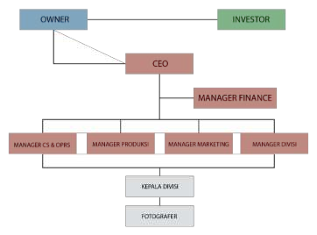
Table 1 Struktur Organisasi Innov Wedding

Produk atau Jasa

Berikut adalah beberapa jasa yang ditawarkan oleh Innov Wedding Photo.
    - Akad & Tasyakuran Package 6 hours – Surabaya Only Professional Team:
      - 2 Photographer
      - 2 Videographer
      - 5 Lighting Crew & Equipment
      - 1 Personal Assistant
      - 1 Personal Stylist

Finishing Production

      - 1 Exclusive Album Magazine 20 x 30 cm – 22 sheet
      - Photo All file Copy – USB Flashdisk
      - 30 minutes Documentation Video copy- USB Flashdisk

      - 1 minutes Teaser Video Cinematic
      - 16 Rs + Exclusive Frame (1 photo print)

Free Prewedding (3 jam)

      - 2 Themes Extraordinary Concept (Surabaya only – max 2 gown and suite)
      - 10 photo Edited
      - All File copy by google drive
      - 1 minutes Teaser Video

Akad & Tasyakuran / Temu Package
- hours – Surabaya Only

Professional Team:
      - 2 Photographer
      - 2 Videographer
      - 2 Lighting Crew & Equipment

Finishing Production:

      - 1 Exclusive Album Magazine 20 x 30 cm – 22 sheet
      - Photo All file Copy – USB Flashdisk
      - 30 minutes Documentation Video copy- USB Flashdisk
      - 1 minutes Teaser Video Cinematic
      - 16 Rs + Exclusive Frame (1 photo print)

Resepsi Package
- hours – Surabaya Only

Professional Team:
      - 3 Photographer (Liputan, Beauty, Candid, dan Detail)
      - 2 Videographer (Documentation dan Cinematic)
      - 2 Lighting Crew & Equipment

Finishing Producition:

      - 1 Exclusive Album Magazine 20 x 30 cm – 22 sheet
      - 30 File Edit for Instagram
      - Photo All file Copy – USB Flashdisk
      - 30 minutes Documentation Video copy- USB Flashdisk
      - 1 minutes Teaser Video Cinematic
      - 16 Rs + Exclusive Frame (1 photo print)

    - Prewedding Indoor Package Max 3 hours – Surabaya Only Professional Team
      - 1 Photographer
      - 1 Videographer
      - 1 Lighting Crew & Equipment
      - 1 Personal Stylist

Finishing Production:

      - 2 Themes Extraordinary Concept (Surabaya only – max 2 gown and suite)
      - 10 photo Edited
      - All File copy by google drive
      - 1 minutes Teaser Video

    - Prewedding Outdor Package Max 5 hours – Surabaya Only Professional Team
      - 2 Photographer
      - 1 Videographer
      - 2 Lighting Crew & Equipment
      - 1 Personal Stylist

Finishing Production:

      - 4 Themes Extraordinary Concept (Surabaya only – max 2 gown and suite)
      - 20 photo Edited
      - All File copy by google drive
      - 16 Rs dan Exclusive Frame (1 photo print)
      - 1 minutes Teaser Video

Logo Perusahaan

Gambar 1 Logo Innov Wedding Photo

Logo dari perusahaan yang itu berupa Logotype “Innov” menggunakan font script tebal. Logo tersebut memberi kesan apa yang ditawarkan dari perusahaan yaitu
- Bold and Luxury Image
- Conceptual and Extraordinary Pre/Post Wedding
- High Quality Camera, Lighting and Album

Tagline Perusahaan

Tagline yang digunakan perusahaan ini adalah “Fashion Meet Wedding”. Maksud dari tagline tersebut adalah bahwa Innov Wedding Photo dapat manangkap momen atau mendokumentasikan wedding dengan konsep fesyen, mulai dari peralatan, SDM hingga hasil akhir yang diberikan kepada klien.

BAB III TINJAUAN PUSTAKA

Fotografi

Fotografi adalah kegiatan merekam dan memanipulasi cahaya untuk mendapatkan hasil diinginkan. Foto adalah hasil penangkapan objek dengan cahaya sesuai dengan kenyataan atau sebenarnya pada waktu tertentu. Menurut Rustan (2009:54), Fotografi memiliki kemampuan untuk dapat dipercaya oleh penontonnya (kredibilitasnya). Kelebihan tersebut menjadi kekuatan dari hasil karya fotografi dalam media media periklanan

Komposisi Foto

Agar sebuah foto mampu menyampaikan sebuah pesan dengan baik dan lebih menarik, maka diperlukan sebuah kemampuan menyusun unsur-unsur dalam gambar yang biasa disebut komposisi. Berikut beberapa unsur komposisi dan aturan komposisi yang dapat diterapkan (Fery, 2014).

Unsur – unsur Komposisi
- Unsur Garis
Merupakan elemen penting dalam sebuah komposisi, karena tanpa adanya garis tidak aka nada bentuk, wujud dan seterusnya. Garis dibagi menjadi 4 jenis:
  - Garis Horizontal memberikan kesan kokoh dan tenang.
  - Garis Vertika dapat menimbulkan kesan agung, megah dan tinggi.
  - Garis Diagonal merupakan garis yang mempunyai posisi mirin. Mempunyai sifat dinamis dan lebih hidup.
  - Garis Lengkung menimbulkan kesan lebih dinamis, lebih hidup dan seksi.
- Unsur Bentuk
Adalah bagaimana objek tersusun dalam suatu frame yang membentuk bidang duan dimensi, sehingga membentuk susunan yang menarik.
- Unsur Wujud
Adalah pengembangan dari unsur bentuk dua dimensi yang menadi wujud tiga dimensi, sehingga memberi kesan kedalaman.

- Unsur Tekstur
Unsur yang menonjolkan suatu ketidakrataan atau ketidak seragaman suatu permukaan.
- Unsur Pola (Pattern)
Unsur komposisi yang memanfaatkan pengulangan bentuk.
- Unsur Warna
Adalah unsur yang sangat penting dalam komposisi karena setiap warna akan mewakili emosi atau perasaan tertentu.

Aturan Komposisi
- Rule Of Third
Aturan ini disebut juga aturan sepertiga. Komposisi ini frame dibagi menjadi tiga bagian, kemudian POI (Point Of Interest) dari foto diletakkan di pertigaannya.
- Rule Of Odds
Jika diartikan dalam bahasan Indonesia sederhana adalah aturan ganjil. Maksudnya adalah sebuah gambar dirasa akan semakin menarik secara visual jika memiliki jumlah yang ganjil.
- Rule Of Space
Artinya adalah aturan ruang kosong. Biasanya digunakan untuk menggambarkan sebuah pergerakan dalam ruangan yang lebih besar kemudian memberikan ruang kosong.
- Point Of View
Sudut pandang dalam fotografi yang berarti posisi darimana kameramelihat objek atau subjek.

Teknik Pengambilan Gambar

    - Freezing adalah teknik pemotretan yang dapat memberikan efek berhentinya gerakan pada objek. Berarti teknik pemotretan dengan

menggunakan shutter speed tinggi. Biasanya digunakan untuk mengambil gambar yang bergerak cepat.
    - Bluring adalah teknik yang dapat memunculkan kesan artistic melalui kesengajaan membuat kabur sebagian dari foto. Teknik pengambilan dengan menggunakan shutter speed rendah, biasanya digunakan untuk menyampaikan keunikan dan esteitika gambar.
    - Panning adalah pengembangan dari teknik bluring. Teknik membuat background seakan-akan bergerak. Untuk dapat menghasilakn karya dengan teknik ini, saat memotret kamera harus mengikuti gerak dari objek yang ingin ditangkap. Biasanya digunakan untuk menunjukkan arah pergerakan objek dan berfokus pada objek.
    - Long Exposure (Bulb) adalah teknik untuk membuat foto yang lebih artistic melalui penangkapan cahaya yang bergerak, dalam penggunaannya, teknik ini memuka rana secara lama tetapi tanpa membuat hasil menjadi over karena pengambilannya pada malam hari atau pada tempat yang gelap. Biasanya kalau menggunakan teknik ini harus menggunakan bantuan alat berupa tripod.
    - Zooming adalah teknik yang serupa dengan panning. Namun bedanya kalau panning blur-nya ke kiri atau kanan, sedangkan zooming dalah kedepan atau kebelakang. Teknik ini berhasil jika objek diletakkan ditengah.
    - Focus of Interest (Deep of Field Tecnique) adalah teknik yang sangat menonjolkan objek dalam frame. Teknik ini memiliki fungsi untuk focus of interest dari foto. Pengaturan diafragma menjadi hal penting dalam penggunaan teknik ini.

Jenis Karya Fotografi

    - Fotografi jurnalistik (photo journalism) adalah karya-karya foto yang khusus memuat nilai berita.
    - Fotografi pernikahan (wedding photography) adalah pemotretan yang khusus untuk pernikahan. Fotografer yang menekuni spesialis foto

pernikahan tentulah harus memiliki wawasan mengenai adat istiadat dan tata cara pernikahan.
    - Fotografi arsitektur (architectural photography) adalah pendekatan documenter, seni dan komersil pada pemotretan objek-objek bangunan.
    - Fotografi busana (fashion photography) adalah foto yang dihasilkan dari memadukan antara busana dengan model.
    - Fotografi ilmiah (scientific photography) adalah foto yang berkaitan dengan aspek-aspek ilmiah (mikrobiologi).
    - Fotografi udara (aerial photography adalah pemotretan untuk pemetaan, survei pada pegunungan, tata ruang maupun pertanian
    - Fotografi komersil (commercial photography) adalah pemotretan tentang informasi produk yang akan didokumentasikan.
    - Fotografi seni (fine art photography) adalah karya seni ekspresi dengan media fotografi.

Promosi

Promosi adalah kegiatan yang dilakukan dengan tujuan menyampaikan pesan tertentu mengenai produk atau jasa kepada konsumen, sehingga membantu meningkatkan value pemasaran. Menurut (Philip Kotler, 1997) Promosi merupakan kegiatan yang dilakukan oleh perusahaan untuk mengkomunikasikan manfaat dari produk atau jasanya, serta menyakinkan konsumen agar membeli. Sedangkan menurut (Anton Teja Kusuma, 2010) Promosi adalah sebuah teknik pemasaran produk atau jasa yang efektif dalam meningkatkan penjualan produk atau jasa, serta sebagai strategi untuk mengajak prospek melalui transaksi.

Fungsi Promosi

Menurut Terence A Shimp (2002) menjelaskan bahwa promosi mempunyai fungsi sebagai berikut.
- Informing (Memberikan Informasi)

Promosi menampilkan pesan informasi mengenai produk atau jasa, baik merek, manfaat ataupun yang lainnya. Sehingga membuat konsumen sadar akan produk atau jasa, serta memfasilitasi penciptaaan sitra sebuah perusahaan.
- Persuading (Membujuk)
Media promosi atau iklan yang baik akan dapat mempersuasif konsumen untuk mencoba produk atau jasa yang ditawarkan. Selain itu juga dapat mempengaruhi permintaan produk atau jasa yang lainnya.
- Reminding (Mengingatkan)
Media promosi atau iklan juga ikut menjaga agar merek sebuah perusahaan tetap dalam ingatan para konsumennya. Saat kebutuhan seseorang muncul, berhubungan dengan produk atau jasa yang di iklankan, dampak promosi dimasalalu dapat memungkinkan merek di iklan muncul dibenak konsumen.
- Adding Value (Menambah Nilai)
Perusahaan dapat melakukan beberapa cara agar dapat menambah nilai penawaran, meliputi inovasi penyempurnaan, kualitas atau mengubah persepsi konsumen, dan komponen nilai tambah tersebut benar-benar independen. Promosi yang efektif dapat menciptakan merek dipandang lebih elegan, lebih bergaya, lebih bergengsi, dan bisa lebih unggul.

3.6.1 Jenis Media Promosi
Jenis dan bentuk media ada berbagai macam, tergantung dari tujuan dan kebutuhan penyampai pesan. Menurut (Rudi Brets, 2008:52) beberapa jenis media sebagai berikut:
- Media Audio
Merupakan jenis media yang menghubungkan indra pendengar (telinga) yang memanipulasi kemampuan suara. Pesan yang dapat disampaikan melalui audio adalah pesan verbal (bahasa lisan atau kata-kata) dan pesan non-verbal (music, vokalisasi dan bunyi-bunyian lainnya).
- Media Visual
Media visual merupakan jenis media yang melibatkan indra pengelihatan (mata), serta juga dapat melibatkan indra peraba (kulit). Beberapa contoh diantaranya:

  - Media visual verbal; media yang berisi pesan verbal atau pesan linguistik yang berbentuk tulisan. Misalnya buku, majalah, surat kabar, dan lainnya.
  - Media visual grafis; media visual yang berisi pesan non-verbal, pesan berupa symbol-simbol atau unsur – unsur grafis. Misalnya sketsa, foto, gambar, diagram, peta, dan lainnya.
  - Media visual non-cetak; media visual yang berisi pesan dalam bentuk tiga dimensi.misalnya dalam bentuk diorama, miniature, model, mock up, dan specimen.
- Media Audio Visual
Merupakan jenis media yang melibatkan indera pendengaran dan indra pengelihatan secara bersamaan dalam satu kesatuan. Pesan yang disampaikan dalam jenis ini bersifat verbal dan non-verbal. Misalnya film drama, fil dokumenter, dan lain sebagainya.

BAB IV HASIL KERJA

Skema Proses Magang

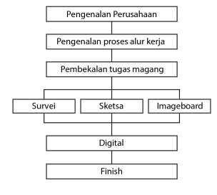
Table 2 Skema proses kerja praktik

Tugas Primer

Tugas primer merupakan tugas utama yang menjadi fokus pengerjaan dalam melakukan kerja praktik. Tugas primer yang diberikan berupa kegiatan Wedding Exhibition dengan judul Pameran Cerita Cinta. Penjelasannya sebagai berikut:

Cerita Cinta Wedding Exhibition
Merupakan Exhibition Wedding yang diselenggarakan kerja sama antara History Surabaya Entertainment dan ASTON Sidoarjo Hotel and Conference Center. Didalam History Surabaya Entertainment terdapat beberapa vendor yang mempunyai frekuensi sama di bidang wedding. Vendor tersebut meliputi Innov Wedding Photo, Raisya Decoration, Anamfest Communication.
Cerita Cinta Wedding Exhibition diselenggarakan selama tiga hari mulai dari tanggal 16 – 18 Oktober 2020 di ASTON Sidoarjo Hotel and Conference Center. Konsep Exhibition Wedding ini diselenggarakan dengan tujuan untuk membangkitkan semangat para industri kreatif dibidang wedding saat pandemi,

menjadi tempat silaturahmi sesama industri kreatif, dan menjadi Wedding Exhibition pertama di Sidoarjo yang dilaksanakan dalam Hotel. Posisi penulis dalam pengerjaan Wedding Exhibition ini adalah sebagai tim desain media cetak. Agar acara ini dapat mendatangkan peserta dan pengunjung, panitia acara membuat beberapa media promosi diantaranya folded flyer, billboard, T banner, banner dan lain sebagainya. Penjelasannya sebagai berikut:
- Pemotretan
Kegiatan pemotretan yang dilakukan untuk mempersiapkan kebutuhan- kebutuhan media promosi. Mengkolaborasikan antara beberapa vendor yaitu Paras Asri Wedding, Raisya Decoration, Novnov Fashiongraphy, Cerah Videography dan Hotel Aston Sidoarjo . Pemotretan ini dilaksanakan di ASTON Sidoarjo Hotel and Conference Center selama sehari.
  - Konsep
Konsep fotonya mengangkat tema tradisional dan modern dengan tidak menghilangkan background lokasinya, karena dijadikan sebagai promosi dari Hotel Aston Sidoarjo. Pemotretan ini menggunakan dua model sebagai objek utama. Tema tradisional digambarkan dengan dekorasi yang bernuansa tradisional seperti ukiran dinding kayu dan akar-akaran, model menggunakan pakaian kebaya yang identik dengan pakaian tradisional jawa, serta didukung dengan make up yang identik dengan tradisional jawa digambarkan dengan penggunakan konde pada rambutnya. Tema modern digambarkan dengan dokorasi natural yang minimalis sebagai background serta menggunakan background setiap sudut hotel, model menggunakan gaun serta didukung dengan makhkota yang ada diatas kepalanya agar memunculkan konsep modern.
  - Survei
Survei dalam pemotretan ini dilakukan dengan mengamati setiap sudut hotel dengan tujuan dijadikan tempat pemotretan.
  - Imageboard

Imageboard dalam hal ini bagian dari tahapan sebelum melakukan pemotretan, berfungsi untuk memudahkan fotografer dalam merealisasikan konsep.
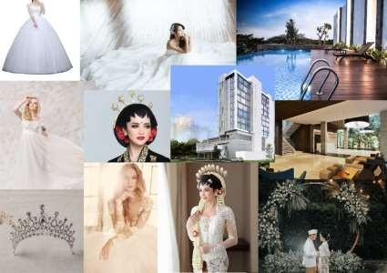
Gambar 2 Imageboard pemotretan Pameran Wedding Cerita Cinta
  - Proses
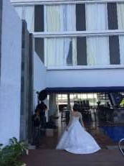
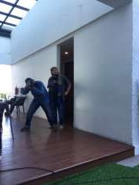
Proses pemotretan melibatkan dua fotografer bertugas sebagai fotografer utama dan fotografer kedua (pengganti). Dua lightingman yang bertugas mengatur lighting.

Gambar 3 Kegiatan pemotretan Pameran Wedding Cerita Cinta

  - Foto

No | Konsep | Foto
1 | Sudut pengambilan gambar ini menggunakan frog eye view, dengan tujuan memunculkan kesan modern yang elegan dan anggun, serta menunjukkan arsitektur hotel dan nama hotel dengan tujuan mempromosikan hotel. Menggunakan tiga lighting, satu lighting utama dan dua lighting sebagai pengisi. | 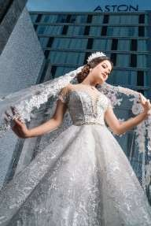  Gambar 4 Hasil 1 Foto Pameran Wedding Cerita Cinta
2 | Pengambilan sudut gambar ini menggunakan normal view, dengan tujuan berfokus pada make up serta gaun yang modern dan elegan. Menggunakan tiga lighting, satu lighting utama dan dua lighting sebagai pengisi. Tipe shot yang digunakan yaitu medium shoot karene memperlihatkan beberapa bagian seperti makeup dan gaun. | 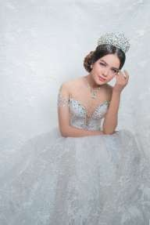  Gambar 5 Hasil 2 Foto Pameran Wedding Cerita Cinta

3 | Pengambilan sudut dalam gambar ini menggunakan normal view. Tipe shot yang digunakan adalah long shot dengan tujuan tetap memperlihatkan suasana background dan keseleuruhan gaun. Gambar ini melibatkan dua model modern dan tradisional karena digunakan sebagai kebutuhan billboard. Menggunakan tiga lighting, satu lighting utama dan dua lighting sebagai pengisi. | 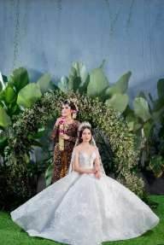  Gambar 6 Hasil 3 Foto Pameran Wedding Cerita Cinta
4 | Pengambilan sudut dalam gambar ini menggunakan hign angle, dengan tujuan memperlihatkan dekorasi bunga-bunga yang diatas namu tidak menghilangkan bagian bawahnya. Tipe shot yang digunakan adalah longh shot dengan tujuan memperlihat keseluruhan dari objek dan background agar konsep tradisionalnya tersampaikan. Menggunakan tiga lighting, satu lighting utama dan dua lighting  sebagai pengisi. | 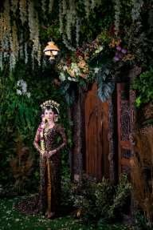  Gambar 7 Hasil 4 Foto Pameran Wedding Cerita Cinta

- Denah
Tahapan dalam proses pembuatan denah malalui observasi langsung ke lokasi dan juga melakukan pengukuran setiap sudut ruangan. Denah digunakan untuk

menjual tiap stand kepada para calon peserta, selain itu sebagai informasi mengenai lokasi.
  - Survei
Survei merukapan tahapan pertama yang dilkukan dengan tujuan untuk mengetahui mengenai lokasi, baik berupa luas lokasi, ukuran setiap sudut ruangan, serta setiap sudut terdapat bagian apa saja.
  - Alternatif
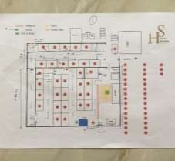
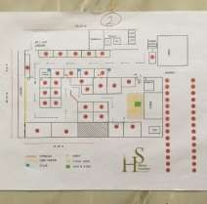
Tahapan ini membuat beberapa alternatif denah. Menentukan peletakan stand, panggung, resgitrasi, pintu masuk dan keluar, transint, ruang ganti, alur pengunjung dan lain sebagainya.
Gambar 8 Alternatif desain denah

  - Digital
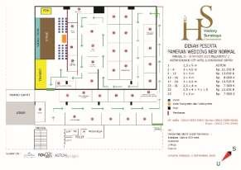
Denah ini berfungsi juga sebagai media untuk menawarkan dan menginformasikan kepada para vendor wedding mengenai lokasi pameran.

Gambar 9 Denah Pmaeran Wedding Cerita Cinta

- Billboard
Billboard ditempatkan disekitar bahu jalan yang strategis, mempunyai ukuran yang besar memudahkan para pengendara motor atau mobil untuk membaca informasi yang disampaikan.
  - Brief
Billboard digunakan bertujuan untuk menginformasikan kepada masyarakat, dengan tidak menghilangkan konsep foto. Informasi yang ingin disampaikan berupa judul pameran, waktu pelaksanaan pameran, penyelenggara pameran, tempat pelaksanaan pameran, sponsor utama, media partner, support acara, Master Ceremony acara dan grand prize
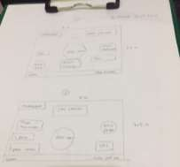
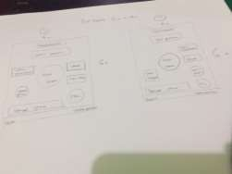
  - Sketsa
Gambar 10 Sketsa billboar Pameran Wedding Cerita Cinta
  - Digital
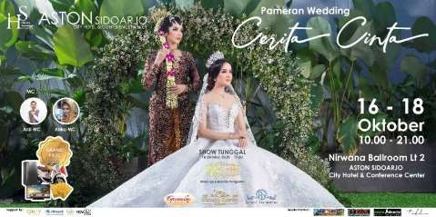

Gambar 11 Billboard 1 Pameran Wedding Cerita Cinta

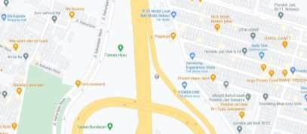
Gambar 13 Lokasi billboard 1

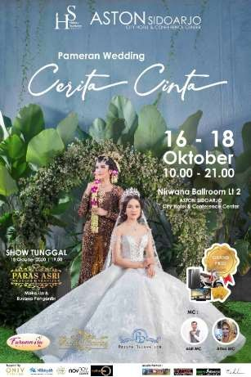
Gambar 12 Billboard 2 Pameran Wedding Cerita Cinta

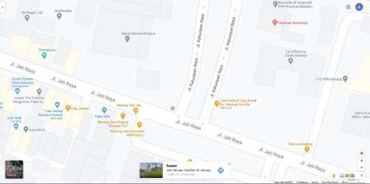
Gambar 14 Lokasi billboard 2 Pameran Wedding Cerita Cinta

  - Pengaplikasian
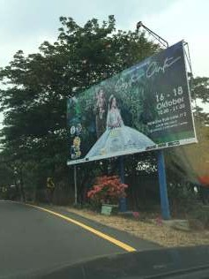
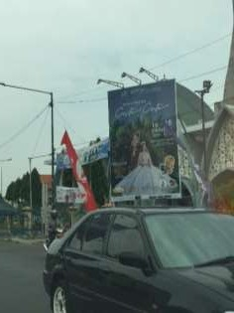
Gambar 15 Pengaplikasian Billboard Pameran Wedding Cerita Cinta

- Brosur
Brosur disebarkan langsung ke tempat-tempat yang strategis sesuai dengan tujuan dan kebutuhan. Bertujuan untuk menginformasikan vendor – vendor yang terlibat dan susunan acara utama.

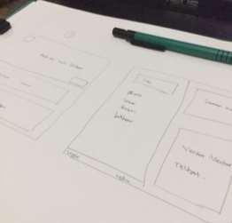
Gambar 17 Sketsa brosur Pameran Wedding Cerita CInta

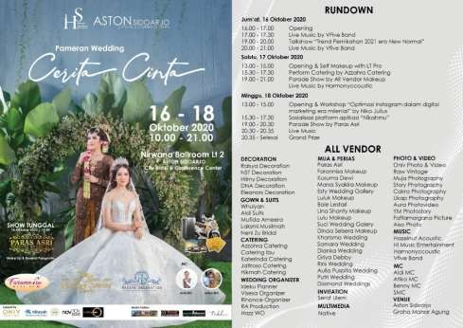
Gambar 16 Brosur Pameran Wedding Cerita Cinta

- T Banner
T Baner di tempatkan pada sekitar area parkir dan kawasan dekat hotel, dengan tujuan untuk menginformasikan kepada para pengunjung hotel dan juga masyarakat yang sedang melewati jalan depan hotel.

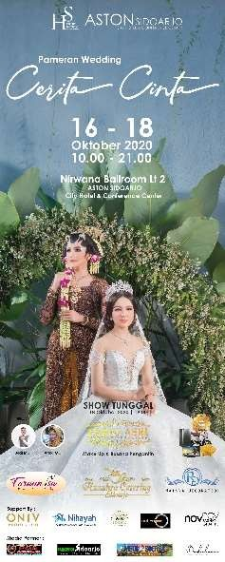
Gambar 18 T Banner Pameran Wedding Cerita Cinta

  - Pengaplikasian
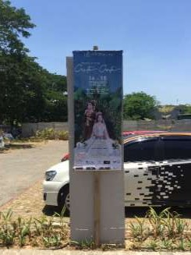

Gambar 19 Pengaplikasian T Banner Pameran
Wedding Cerita CInta

- Banner
Banner berukuran 5 x 1 meter ditempat dilorong depan pintu hotel untuk menginformaskan kepada pengunjung hotel.

- Sticker
Gambar 20 Banner Pameran Wedding Cerita CInta

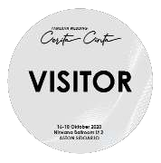
Sticker ditempelkan ke pundak atau lengan pengunjung untuk membedakan pengunjung hotel dan pengunjung pameran, serta menandai pengunjung yang sudah melakukan cuci tangan dan cek suhu.

- ID Card
Gambar 21 Sticker pengunjung Pameran Wedding Cerita Cinta

Id card digunakan untuk membedakan peserta, panitia dan pengunjung, agar tidak menimbulkan kesalah pahaman.

Gambar 22 ID Card Pameran Wedding Cerita Cinta

- X Banner
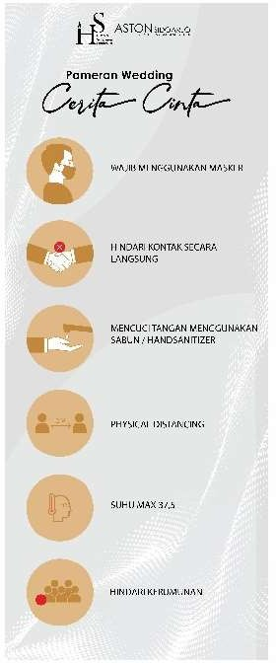
X banner berisi informasi dan juga mengingat kepada para pengunjung, peserta dan panitia mengenai protokol kesehatan, agar acara tetap lancar dan tidak ada kendala.

Gambar 23 Protokol Kesehatan

Tugas Sekunder

Foto Katalog Alzanna
Alzanna Muslim Wedding Dress terletak di Kota Surabaya, merupakan industri kreatif yang mnyewakan bebagai macam gaun untuk mendukung kemeriahan pernikahan setiap orang. Industri kreatif ini masih baru jadi membutuhkan foto katalog untuk keperluan promosi atau penyewaan.
- Konsep
Pemotretan ini tidak mempunyai konsep yang lebih karena lebih berfokus pada gaun dan kebaya yang ingin disewakan. Pesan yang ingin disampaikan dari Alzanna Wedding adalah pakain Muslim yang mempunyai keindahaan, sehingga dapat mendukung estetika dari setiap pasangan yang melangsungkan pernikahan.
- Imageboard

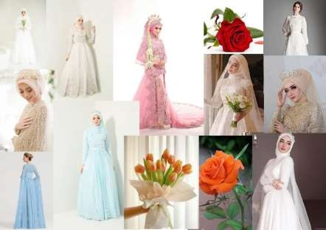
Imageboard dalam hal ini bagian dari tahapan sebelum melakukan pemotretan, berfungsi untuk memudahkan fotografer dalam merealisasikan konsep.
Gambar 24 Imageboard foto katalog Alzanna Wedding

- Foto

No | Konsep | Foto
1 | Sudut pengambilan gambar | 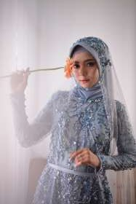  Gambar 25 Foto 1 Katalog Alzanna  Wedding
 | menggunakan normal view dan tipe
 | shotnya medium shot untuk
 | menununjukan sisi atas pakain dan
 | hijabnya. Menggunakan unsur
 | bunga yang berwarna kontras
 | dengan warna gaun untuk
 | menggambarkan ke indahan.
 | Menggunakan satu lighting dari
 | balik jendela.
2 | Sudut pengambilan gambar | 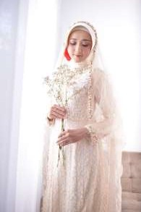  Gambar 26 Foto 2 Katalog Alzanna Wedding
 | menggunakan normal view dan tipe
 | shotnya medium shot untuk
 | menununjukan sisi atas pakain dan
 | hijabnya. Menggunakan unsur
 | bunga yang sama dengan gaun untuk
 | menggambarkan ke indahan.
 | Menggunakan satu lighting dari
 | balik jendela. Menggunakan pose
 | yang anggun untuk mendukung
 | konsep gaunnya.

3 | Menggunakan pose yang menggambar dari sisi gaunnya yang lebih mudah untuk dibuat bergerak namun tetap kelihatan anggun dan indah. Sudut pengambilan gambar menggunakan normal view dan tipe shotnya medium shot untuk menununjukan sisi atas pakain dan hijabnya. Menggunakan tiga lighting, satu lighting sebagai utama dan dua lighting sebagai pengisi. | 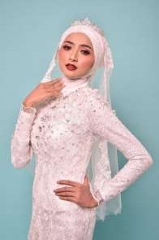  Gambar 27 Foto 3 Katalog Alzanna Wedding
4 | Sudut pengambilan gambar menggunakan normal view dan tipe shotnya wide shot untuk menununjukan keseluruhan gaun dan hijab yang digunakan oleh model. Menggunakan tiga lighting, satu lighting sebagai utama dan dua lighting sebagai pengisi. Posenya menggambar gaunnya mempunyai sayap untuk mendukung keindahan setiap pengantin. | 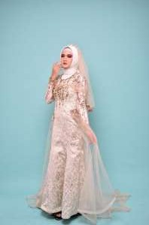  Gambar 28 Foto 4 Katalog Alzanna  Wedding

Foto Promosi Wedding Runway AP3 Wedding Fair
Pemotretan ini berlangsung di Aria Hotel Surabaya, kolaborasi dengan beberapa vendor yaitu, Next Management Models, Novnov Fashion Graphie, LT Pro, Aria Hotel, Nuries Fashion Accessories, Herman Sahara Gown dan Banks Tailor. Pemotretan ini bertujuan untuk keperluan promosi sub acara Wedding Runway di AP3 Wedding Fair.
- Konsep
Gastby merupakan gaya hidup pada tahun 1920-andi Amerika. Gastby menggambar seseorang yang mempunyai pergaulan hidup yang gemerlap, suka melakukan pesta. Pada era ini pemotretan menggunakan pencahayaan yang keras. Pakain yang digunakan laki-laki menggunakan jas, sedangkan perempuan pakainnya rata-rata dari bulu – bulu. Penggunaan warna pada era ini rata-rata menggunakan warna yang mepunyai kesan mewah, seperti hitam, putih, silver dan gold.
- Imageboard
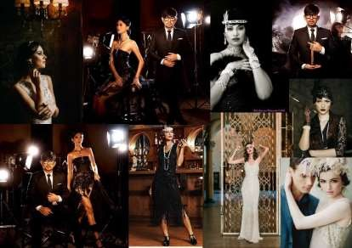
Imageboard dalam hal ini bagian dari tahapan sebelum melakukan pemotretan, berfungsi untuk memudahkan fotografer dalam merealisasikan konsep.
Gambar 29 Imageboard foto Wedding Runway

- Foto

No | Konsep | Foto
1 | Pengambilan sudut pada gambar ini menggunakan low eye view, sedangkan tipe shotnya menggunakan wide shot dengan tujun untuk berfokus pada keseluruhan konsep yang ingin disampaikan yaitu lokasi, properti pendukung dan pakain yang digukanakan model. Menggunakan 4 lighting, dua lighting untuk pencahayaan modelnya, dua lighting untuk mengisi cahaya ruangan. | 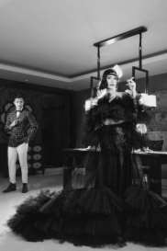  Gambar 30 Foto 1 Wedding Runway
2 | Pada gambar ini menyampaikan konsep pada keromantisan pada era dulu. Menggunakan tipe shot medium close up karena berfokus pada kegiatan yang dilakukan kedua model. Sudut properti dari dinding hotel sebagai pendukung pada konsep Gatsby yang ingin disampaikan. Menggunakan satu lighting sebagai pencahayaan pada modelnya. | 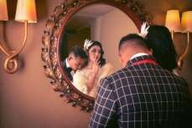  Gambar 31 Foto 2 Wedding Runway

3 | Pada gambar ini menggunakan sudut pengambilan gambar normal view dan tipe shot medium shot karen ingin menyampaikan keromantisan pada era dulu dan juga menyampaikan pakain kedua model tersebut yang sesuai dengan konsep Gatsby. Menggunaka satu lighting sebagai pencahayaan pada model. | Gambar 32 Foto 3 Wedding Runway
4 | Pada gambar ini menggunakan sudut pengambilan normal view, sedangkan tipe shotnya menggunakan wide shot, dengan tujun untuk menyampikan keseluruhan konsep yang ingin disampaikan yaiut pakain, lokasi dan suasana. Menggunakan empat lighting, satu lighting sebagai utama, dua lighting sabagai pencahayaan sisi samping model dan satu ligting untuk memberi pencahayaan pada background. | 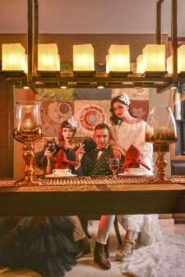  Gambar 33 Foto 4 Wedding Runway

- Proses

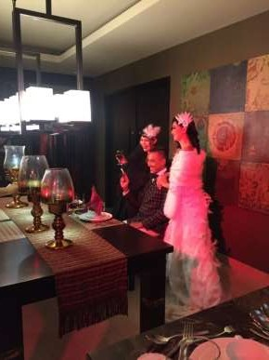
Gambar 35 Kegiatan pemotretan Wedding Runway

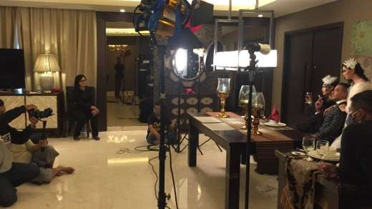
Gambar 34 Kegiatan pemotretan Wedding Runway

- Pricelist
Pembuatan pricelist digunakan untuk menawarkan Wedding Runway yang merupakan bagian dari sub acara AP3 Wedding Fair di Tunjungan Plaza lantai tiga. Penawaran ini untuk vendor makeup, fashion designer dan perias.
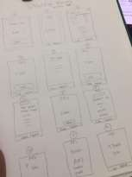
- Sketsa
Gambar 36 Sketsa layouting
pricelist Wedding Runway

- Digital

No | Konsep | Digital
1 | Pada halaman ini menampilkan foto bertema Gatsby dan menampilkan judul serta logo-logo vendor yang terlibat dalam pemotretan. | 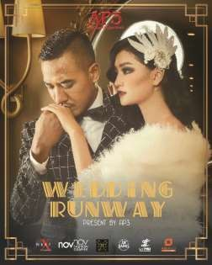  Gambar 37 Cover pricelist Wedding Runway

2 | Pada halaman ini menampilkan tulisan sale, menjelasankan bahwa ada yang ingin ditawarkan atau jual. | Gambar 38 Halaman 1 pricelist Wedding Runway
3 | Halaman ini menjelaskan mengenai harga khusus untuk Make Up Artis dan fasilitas yang didapatkan. | 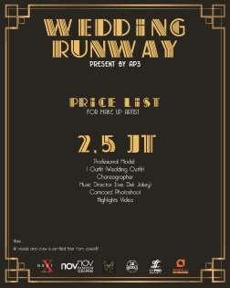  Gambar 39 Halaman 2 pricelist Wedding Runway

4 | Pada halaman ini menampilkan foto sabagai media untuk menarik perhatian dan minat para vendor. | 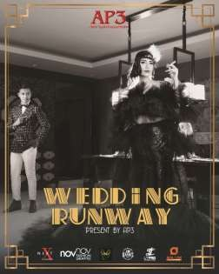  Gambar 40 Halaman 3 pricelist Wedding Runway
5 | Halaman ini menjelaskan mengenai harga khusus untuk fashion designer dan fasilitas yang didapatkan. | 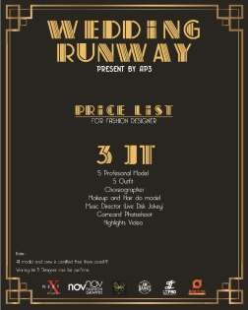  Gambar 41 Halaman 4 pricelist Wedding Runway

6 | Pada halaman ini menampilkan foto sabagai media untuk menarik perhatian dan minat para vendor. | 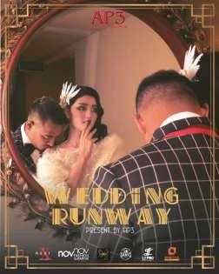  Gambar 42 Halaman 5 pricelist Wedding Runway
7 | Pada halaman ini berisi penawaran untuk para vendor Makeup Artis atau Fashion Designer yang ingin melakukan private show dan fasilitas yang akan didaptkan. | 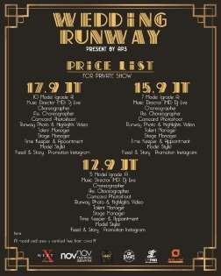  Gambar 43 Halaman 6 pricelist Wedding Runway

8 | Pada halaman ini berisi mengenai jadwal pelaksanaan private show, Fashion Designer show dan Makeup Artis show. | 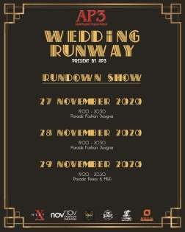  Gambar 44 Halaman 7 pricelist Wedding Runway
9 | Pada halaman ini terdapat poter dari acara utama yaitu AP3 Wedding Fair. | 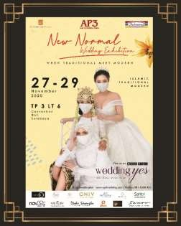  Gambar 45 Halaman 8 pricelist Wedding Runway

10 | Pada halaman ini menampilkan foto sabagai media untuk menarik perhatian dan minat para vendor. | 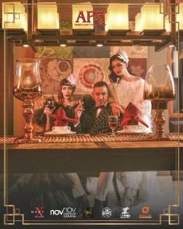  Gambar 46 Halaman 9 pricelist Wedding Runway
11 | Pada halam ini sebagai penutup berisi ucapan terimkasih. | 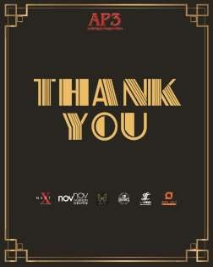  Gambar 47 Halaman 10 pricelist Wedding Runway

Foto Katalog Griya Debby MUA
Griya Debby merupakan salah satu industri kreatif asal Sidoarjo, awalnya hanya memposisikan sebagai salon, selanjutnya melihat industri kreatif wedding yang semakin berkembang akhirnya Griya Debby melakukan rebranding menjadi Griya Debby Make Up Artist. Kemudian melakukan photoshoot sebagai katalog dari industri kreatifnya.
Konsep fotonya mengangkat tema muslim dan modern dengan tujuan untuk pembuatan katalog. Pemotretan dilakukan didalam studio dengan background pink dan putih minimalis. Ditambahi dengan bunga-bunga sebagai pendukung dari konsep keseluruhan.
- Imageboard
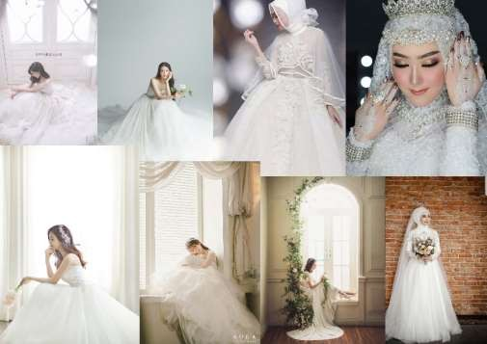
Imageboard dalam hal ini bagian dari tahapan sebelum melakukan pemotretan, berfungsi untuk memudahkan fotografer dalam merealisasikan konsep. Kumpulan dari beberapa gambar yang sesuai degan narasi.
Gambar 48 Imageboard foto katalog Griya Debby

- Foto

No | Konsep | Foto
1 | Pada gambar ini menggunakan sudut pengambilan low eye view dan tipe shot wide shot dengan tujuan untuk memperlihatkan keseluruhan konsep yang ingin disampaikan, mulai dari makeup, goawn yang panjang dan lokasi. Menggunakan dua lighting, satu lighting sebagai utama dan satu lighting lagi sebagai pengisi pencahayaan. | Gambar 49 Foto 1 Katalog Girya Debby
2 | Pada gambar ini menggunakan sudut pengambilan low eye view untuk memberikan kesan mewah dan tipe shot wide shot dengan tujuan untuk memperlihatkan keseluruhan konsep yang ingin disampaikan, mulai dari makeup, dress yang panjang dan lokasi. Menggunakan dua lighting, satu lighting sebagai utama dan satu lighting lagi sebagai pengisi pencahayaan. | Gambar 50 Foto 2 Katalog Girya Debby

3 | Pada gambar ini berfokus pada beberpa bagian yang ingin disampaikan yaitu makeup, mahendi, hijab dan sebagian dari atasan gown. Pada pemotretan ini mengangkat tema muslim. Menggunakan 2 lighting continuous, satu lighting sebagai cahaya utama dan satu lagi sebagai pencahayaan pengisi. | 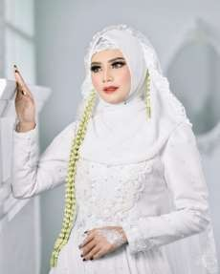  Gambar 51 Foto 3 Katalog Girya Debby
4 | Pada gambar ini menggunakan sudut pengambilan wide shot karena ingin berfokus pada keseluruhan konsep yang ingin disampaikan mulai dari gown, makeup, properti dan lokasi yang digunakan. Tipe shot yang digunakan low eye view dengan tujuan untuk memberikan kesan mewah dan anggun. Menggunakan satu lighting continuous dan pencahayaan dari matahari. | 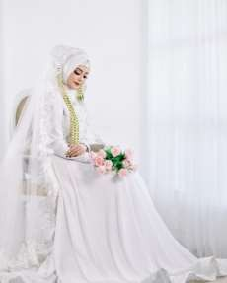  Gambar 52 Foto 4 Katalog Girya Debby

Fashion After Effect 2020
Fashion After Effect merupakan event pencarian bakat model di Surabaya yang diselenggarakan oleh Next Management Models bekerja sama dengan para industri kreatif di Surabaya yang lainnya.
- Konsep
Pada pemotretan ini yaitu meberi tantangan kepada setiap peserta yang mengikuti event. Mangangkat konsep high fashion dengan mengkolaborisan batik sebagai pakaian yang digunakan setiap peserta. Lokasi pemotretan berada di Rooftop Suite Hotel Surabaya dengan babcground Kota Surabaya.
- Imageboard
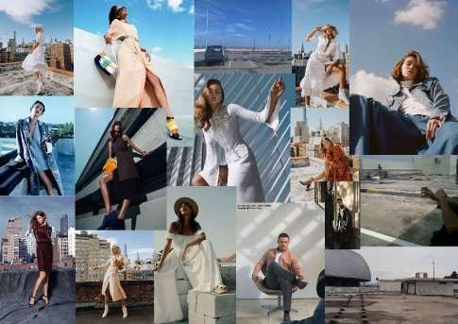
Imageboard dalam hal ini bagian dari tahapan sebelum melakukan pemotretan, berfungsi untuk memudahkan fotografer dalam merealisasikan konsep. Kumpulan dari beberapa gambar yang sesuai degan narasi.
Gambar 53 Imageboard pemotretan Fashion After Effect 2020

- Foto

No | Konsep | Foto
1 | Pada gambar ini peserta ditantang untuk menciptakan pose yang sesuai dengan pakain dan sepatu yang digunakan. Menggunkana satu lighting sebagai cahaya utama. | 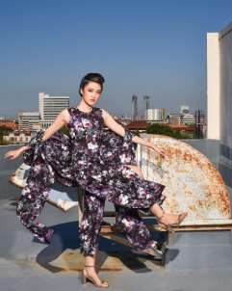  Gambar 54 Foto 1 Fashion After Effect 2020
2 | Pada gambar ini peserta ditantang untuk menciptakan pose yang sesuai dengan pakain dan sepatu yang digunakan. Menggunkana satu lighting sebagai cahaya utama. | 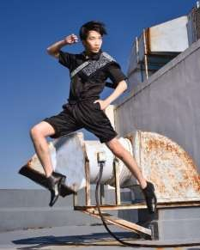  Gambar 55 Foto 2 Fashion After Effect 2020

3 | Pada gambar ini setiap peserta mengawali dengan berdiri biasa kemudian dalam hitungan 10 setiap peserta harus bisa menentukan posenya yang sesuai denga pakain dan sepatu yang digunakan serta melihat posisi peserta yang lainya. Menggunakan satu lighting  sebagai pencahayaan utama. | 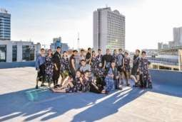  Gambar 56 Foto 3 Fashion After Effect 2020

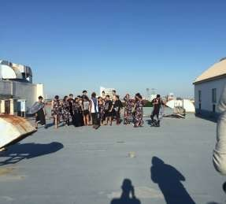
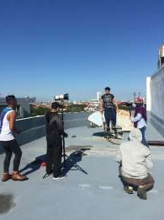
  - Proses
Gambar 57 Kegiatan pemotretan Fashion After Effect 2020

Foto Next Kids Managament Models
Pemotretan ini dilakukan untuk kebutuhan katalog Kids Management Models dan juga event pencarian bakat model anak-anak. Bekerja sama dengan salah satu outlet mall di Grand City, sekaligus pemotretannya dilokasi tersebut. Pada pemotretan ini mengangkat konsep kasual dengan berfokus pada pakaian yang dipakai setiap model anak.
- Imageboard

Imageboard dalam hal ini bagian dari tahapan sebelum melakukan pemotretan, berfungsi untuk memudahkan fotografer dalam merealisasikan konsep. Kumpulan dari beberapa gambar yang sesuai degan narasi.
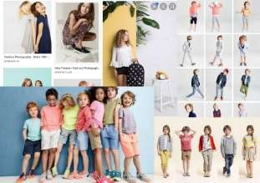

- Foto
Gambar 58 Imageboard foto Kids Next Management Model

No | Narasi | Foto
1 | Pengambilan gambar | 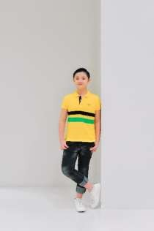  Gambar 59 Foto 1 Kids Next Management Model
 | menggunakan tipe shot wide
 | shot untuk mengambil fokus
 | keseluruhan dari objek, mulai
 | dari gaya modelnya, pakaian
 | yang digunakan dan sepatunya.
 | Menggunakan satu lignting
 | sebagai cahaya utama untuk
 | modelnya.

2 | Pengambilan gambar menggunakan tipe shot wide shot dan memblurkan background untuk mengambil fokus keseluruhan dari objek, mulai dari gaya modelnya, pakaian yang digunakan dan sepatunya. Menggunakan satu lignting sebagai cahaya utama untuk modelnya. | 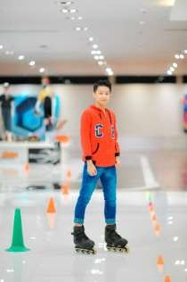  Gambar 60 Foto 2 Kids Next Management  Model
3 | Pada foto ini menggambarkan pakaian yang kasual dan enjoy saat digunakan. Menggunakan satu lighting sebagai cahaya utama untuk modelnya. | Gambar 61 Foto 3 Kids Next Management Model

4 | Pada foto ini menggambar dua anak kecil yang sedang bersantai menggunakan pakaian kasual. Balok digunakan untuk menyeimbangkan komposisi foto. | 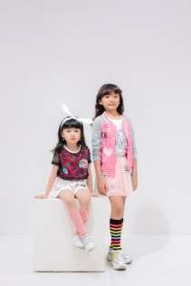  Gambar 62 Foto 4 Kids Next Management  Model
5 | Pada foto ini menggambar anak sedang enjoy dengan pakaian kasual yang digunakannya. Menggunakan satu lighting sebagai cahaya utama untuk modelnya. | Gambar 63 Foto 5 Kids Next Management Model

6 | Pada foto ini menggambarkan anak seng bergaya keren dengan pakaian kasual yang sedang digunakannya. Menggunakan satu lighting sebagai cahaya utama. | 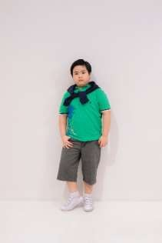  Gambar 64 Foto 6 Kids Next Management  Model
7 | Pada foto ini menggambarkan kebersamaan anak-anak dengan pakain kasual yang digunakannya. Mengatur tinggi rendahnya model meyeimbangkan komposisi. Menggunakan satu lighting sebagai cahaya utama | Gambar 65 Foto 7 Kids Next Management Model

BAB V

PENUTUP

Kesimpulan

Desain komunikasi visual sangat dibutuhkan pada era semakin berkembangnya zaman. Berbagai macam perusahaan atau industri kreatif sadar akan bahwa menyampaikan pesan lewat visual dapat memudahkan dalam memahami sebuah pesan tersebut. Salah satu cabang keilmuan desain komunikasi visual adalah fotografi, yang mempunyai kemampuan dalam menyampaikan pesan sesuai dengan realitasnya, sehingga dipercaya kredibilitasnya. Kemampuan tersebut menjadi kekuatan fotografi dalam dunia periklanan.
Magang yang dilaksanakan selama dua bulan dapat menumbuhkan rasa tanggung jawab, profesionalitas, dan juga manajemen waktu yang baik. Suasana magang yang tidak diperoleh di perkuliahan menjadi pengalamn baru dan pembelajaran. Bertemu dengan orang-orang hebat membantu dalam memotivasi diri sendiri dan juga memperluas networking. Setiap perusahaan mempunyai karakter yang berbeda-beda, dengan perbedaan bukan berarti harus bermusuhan. Namun dengan perbedaan tersebut dapat menumbuhkan sifat kerjasama dan menciptakan kolaborasi, sehingga dapat meningkatkan citra setipa perusahaan dan juga menjaga silaturahmi sesama pengusaha.

Saran

Magang ditempat yang sesuai dengan yang disukai merupakan hal paling menyenangkan, dengan mengerjakan atas dasar suka, seseorang dapat menumbuhkan rasa percaya diri, kerjasama dan juga rasa kekeluargaan. Waktu magang selesai bukan berarti berhenti untuk saling berkomunikasi, namun tetap menjaga silaturahmi. Setelah selesai menempuh perkuliahan tanpa harus mencari pekerjaan, seseorang tersebut dapat kembali lagi ke perusahaan yang ditempati magang.

DAFTAR PUSTAKA

Hendrawan, Fery. 2014. Rahasia Lighting & Editing. Jakarta: Gramedia. Aditiawan Rangga. 2015. Kitab Fotografi Edisi Praktis. Jakarta: Prima. Burhanuddin. 2014. Fotografi. Yogyakarta: Graha Ilmu.

LAMPIRAN

- Daftar Hadir
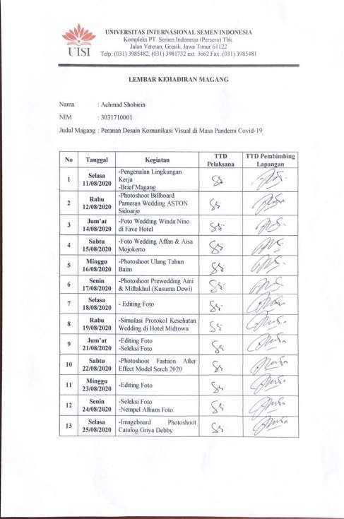

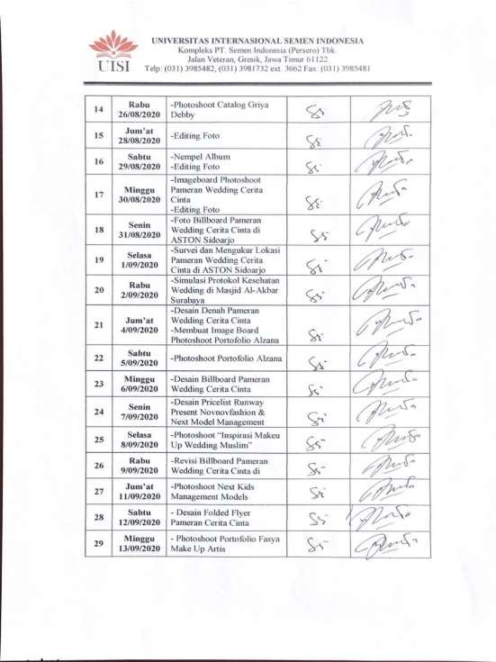

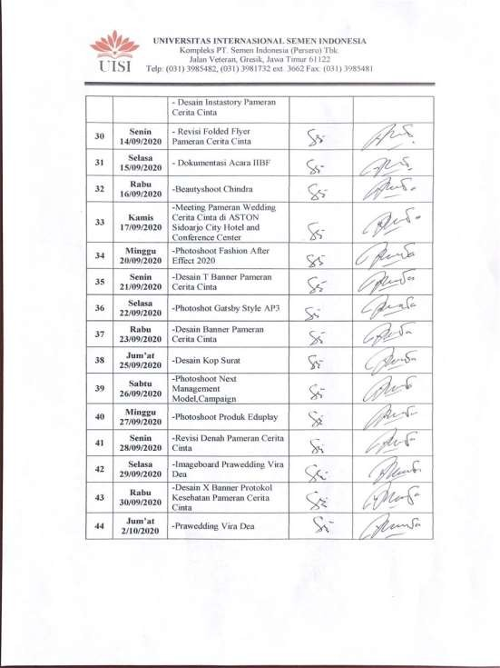

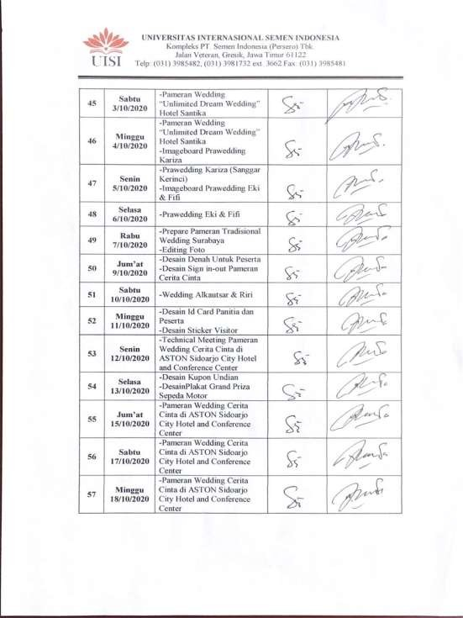

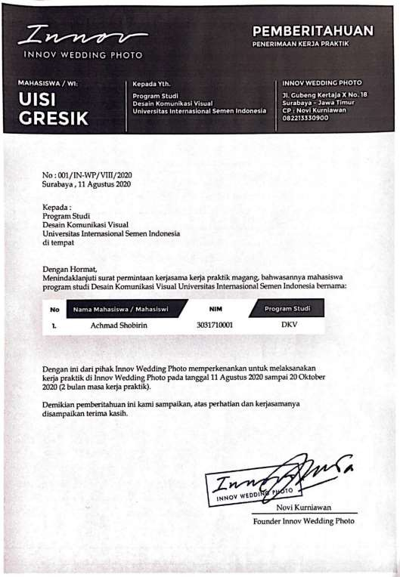
Surat Pemberitahuan Diterima

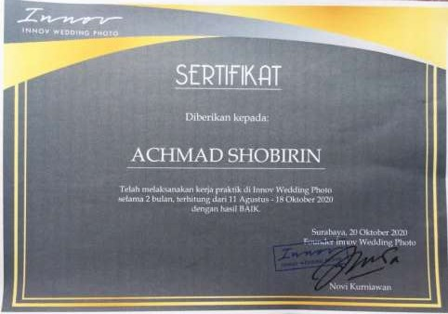
- Sertifikat Kerja Praktik
Gambar 66 Sertfikat sebagai tanda selesainya kerja praktik

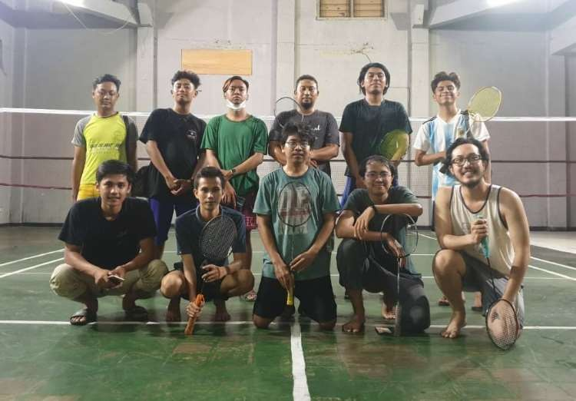
Dokumentasi Kerja Praktik
Gambar 67 Kegiatan olahraga badminton mingguan untuk merelaksasi otot dan pikiran

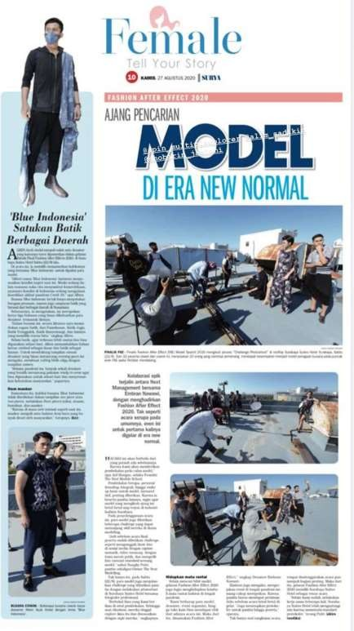
Gambar 68 Liputan berita kegiatan Fashion After Effect 2020

Gambar 70 Foto bareng setelah melakukan pemotretan Gatsby Wedding Runway
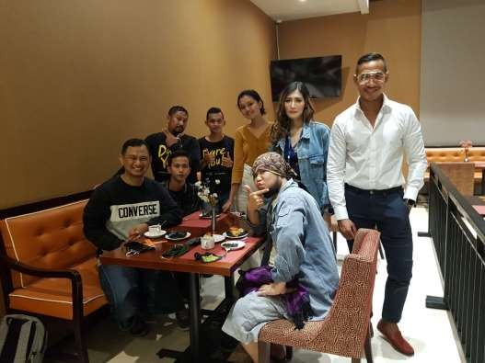

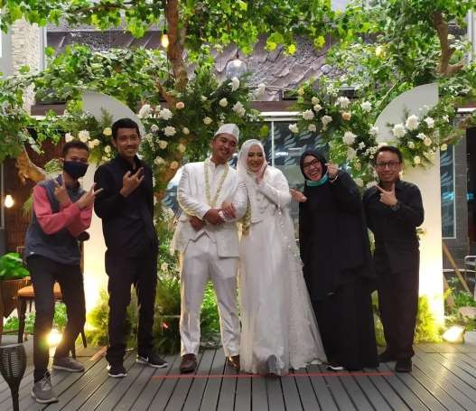
Gambar 69 Foto bareng dengan tim dan pengantin

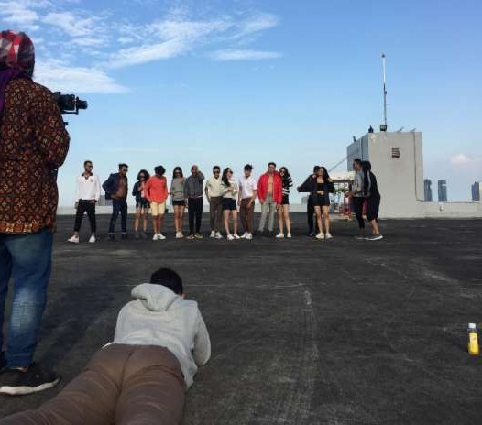
Gambar 72 Kegiatan Pemotretan katalog Next Management Models
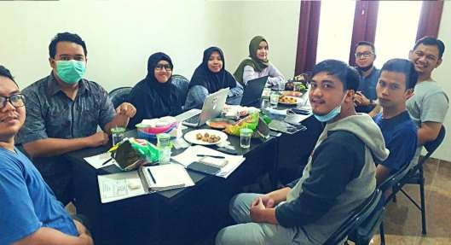
Gambar 71 Meeting bersama Nikahmu aplikasi

